PRESSEINFORMATION 04/2025
Hannover, 11. April 2025
Wohnungsbau-Tag 2025 – Bewertungen und Forderungen der Kalksandsteinindustrie
Für einen neuen Aufbruch im Wohnungsbau
Das Timing für den diesjährigen Wohnungsbau-Tag hätte nicht besser sein können. Keine 24 Stunden nach der Veröffentlichung des Koalitionsvertrages von CDU/CSU und SPD lud die Branche Politik, Verbände und Wissenschaft ein, um über den „Bauplan D 2030“ zu diskutieren. Denn die Herausforderungen für die neue Bundesregierung, die Bauwirtschaft und die heimische Baustoffindustrie sind gewaltig. In Deutschland fehlen derzeit 550.000 Wohnungen, während der Bausektor sich mühsam aus der der tiefsten Krise seit dem Zweiten Weltkrieg herausarbeitet. Doch es gibt Hoffnung.

320.000. So viele Wohnungen müssten in den nächsten fünf Jahren in Deutschland gebaut werden, um den Bedarf zu decken. Und zwar jedes Jahr. Das Ergebnis der Wohnungsbedarfsprognose des Bundesinstituts für Bau-, Stadt- und Raumforschung (BBSR) im Auftrag des Bundesbauministeriums bestätigt Jan Dietrich Radmacher in den Einschätzungen der Kalksandsteinindustrie: „Das BBSR geht davon aus, dass die Zahl der Haushalte in Deutschland bis 2030 um 1,3 Prozent auf dann 42,6 Millionen steigen wird. Der größte Bedarf an neuen Wohnungen entsteht dabei in den nachfragestarken Großstädten und angrenzenden Landkreisen. Allein in den sieben größten deutschen Städten müssen jährlich 60.000 neue Wohnungen fertiggestellt werden.

Der Wohnungsbau-Tag 2025 zeigte einmal mehr Herausforderungen, aber auch Lösungsansätze auf. Prof. Dietmar Walberg, Arge Kiel, und Arndt von Bodelschwingh, Regiokontext, weisen in der neuen Studie "Wohnungsbau in Deutschland - Quo vadis? Wege zu einem leistungsfähigen Wohnungsmarkt" auf erhebliche Bedarfe, denn:

- 9,6 Millionen Menschen in Deutschland müssen in überbelegten Wohnungen leben
- die Zahl der Baugenehmigungen ist in den letzten drei Jahren um 43 Prozent zurückgegangen, d.h. perspektivisch sinkt die Zahl der Fertigstellungen dramatisch
- seit 2020 sind die Herstellungs- und Bauwerkskosten um 48 Prozent gestiegen

Durch den Zinssprung und die Konsequenzen für den Kapitaldienst ist für die Autoren die Grenze des wirtschaftlichen Neubaus erreicht. Keine Frage, die Baukosten müssen runter.

Eine Senkung der Baukosten ist möglich

Die Antwort auf die Wohnungsnot muss vielschichtig sein. Politisch geht es um wirksame Kostensenkungen, um Entbürokratisierung durch drastischen Abbau der zahlreichen Auflagen und vor allem um Verlässlichkeit in der Förderung. Wohnungswirtschaft, Projektentwickler und Baufamilien müssen sich auf einfache und verlässliche Förderprogramme verlassen können. „Es ist gut, dass die geschäftsführende Bundesbauministerin Klara Geywitz heute in Berlin noch einmal bekräftigt hat, die Förderfähigkeit des EH55-Standards zeitlich befristet zur Aktivierung des Bauüberhangs wiederherstellen“, betont Radmacher.

Auch das Potenzial zur Kostensenkung in der Baupraxis ist erheblich. Durch den „Gebäude-Typ E“ lässt sich in guter Qualität deutlich günstiger bauen als heute: 25 Prozent und mehr lassen sich beim Neubau sparen. In Schleswig-Holstein sind attraktive Mietwohnungen fertig geworden, bei denen die reinen Baukosten – also ohne Grundstück, Planung, Außenanlage – im Schnitt bei nur 2.230 Euro pro Quadratmeter liegen, wie Prof. Walberg ausführte. Ohne Qualitätseinbußen können Außenwände schlanker und Zwischendecken dünner geplant werden. Weniger Stellplätze oder der Verzicht auf Tiefgaragen senken ebenfalls die Kosten. „Wir als Kalksandsteinindustrie leisten mit unseren Produkten einen wichtigen Beitrag für den dringend benötigten Wohnraum in den Städten. Schlankere Außenwände ohne Qualitätseinbußen beim Schallschutz oder beim Schutz vor sommerlicher Überhitzung bedeuten relevante Flächengewinne und wohngesunde Innenräume“, ist Jan Dietrich Radmacher überzeugt.

Der Vorstandsvorsitzende des Bundesverbands Kalksandsteinindustrie e.V. ist optimistisch: „Nach Jahren von Schock und Depression war der der Wohnungsbau-Tag 2025 von Zuversicht und Aufbruch geprägt. Auch die Vereinbarungen im Koalitionsvertrag machen Mut: Investitionsoffensive, Steuerentlastung und Entbürokratisierung, Ausbau des sozialen Wohnungsbaus und Bauturbo binnen 100 Tagen – die neue Koalition hat den Ernst der Lage verstanden. Als Kalksandsteinindustrie wollen wir daran mitarbeiten, die soziale Frage Wohnen in Deutschland zu lösen.“

Zeichen: 4.245

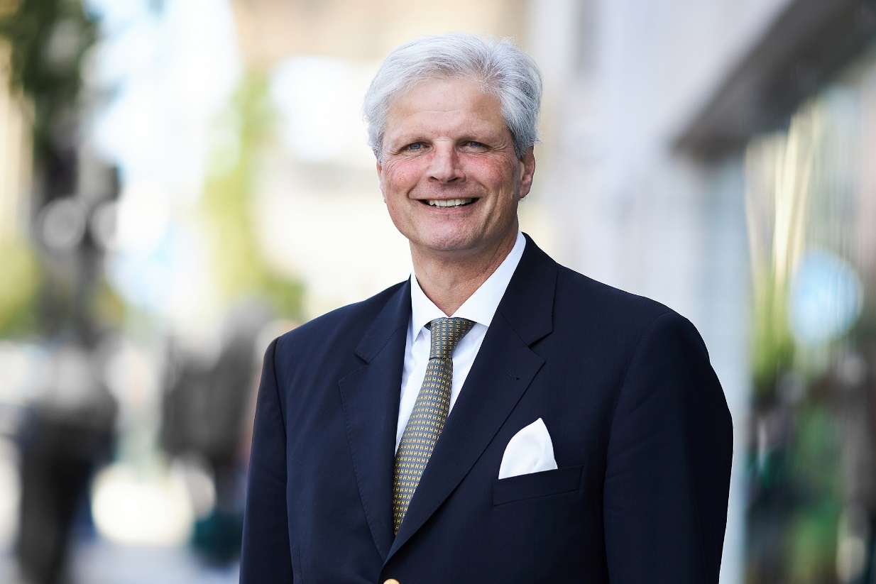

Bild 1: Jan Dietrich Radmacher, Vorstandsvorsitzender Bundesverband Kalksandsteinindustrie e.V. blickt optimistisch auf die Vereinbarungen im Koalitionsvertrag.

Foto: Bundesverband Kalksandsteinindustrie e.V.

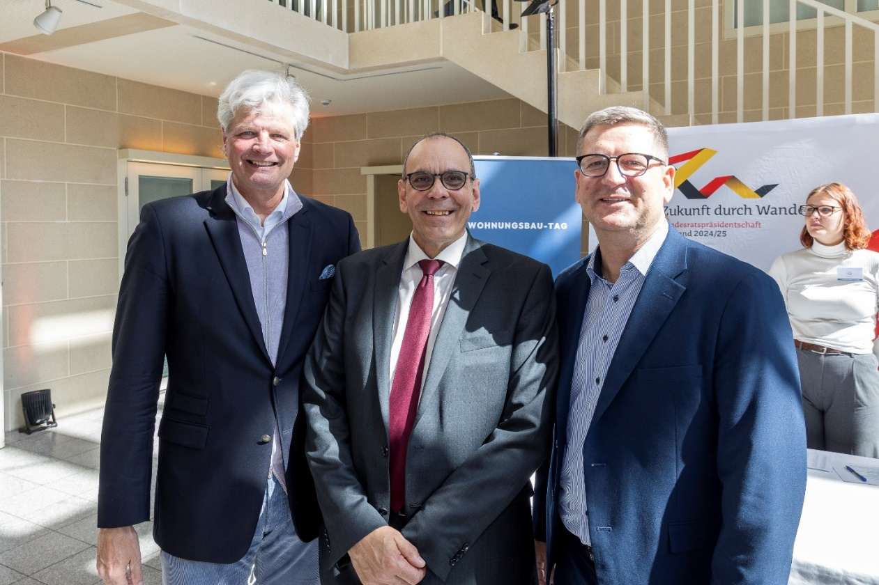
Bild 2: Jan Dietrich Radmacher, Prof. Dietmar Walberg, Christian Bruch Deutsche Gesellschaft für Mauerwerks- und Wohnungsbau e.V., (v.l.n.r.) beim Wohnungsbau-Tag 2025

Foto: Bundesverband Kalksandsteinindustrie e.V. / Christoph Große

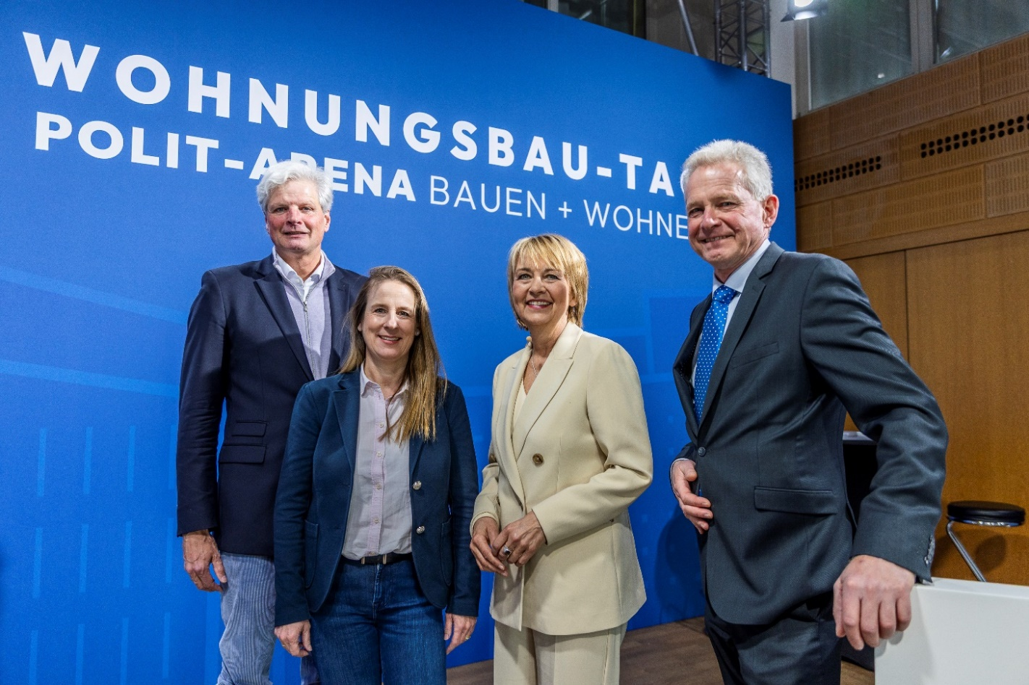

Bild 3: Jan Dietrich Radmacher, Michelina von Peterffy-Rolff (Kalksandsteinwerke Schencking GmbH & Co. KG), Moderatorin Anke Plättner und Dr. Hannes Zapf (Deutsche Gesellschaft für Mauerwerks- und Wohnungsbau e.V.) beim Wohnungsbau-Tag 2025 in Berlin

Foto: Bundesverband Kalksandsteinindustrie e.V. / Christoph Große

Über den Bundesverband Kalksandsteinindustrie e.V.:
Der Bundesverband Kalksandsteinindustrie e.V. (BV KSI) mit Sitz in Hannover vertritt die wirtschafts- und sozialpolitischen Interessen von 69 Kalksandsteinwerken im Bundesgebiet. Mit einem Organisationsgrad von über 95 % ist er das Sprachrohr der zweitgrößten deutschen Mauersteinindustrie. Das wirtschafts-politische Aufgabenspektrum reicht von wirtschaftlichen über technische bis hin zu rechtlichen Themen. So arbeitet der BV KSI beispielsweise in zahlreichen Gremien im Normungsbereich mit. Sozialpolitisch stehen die Zusammenarbeit mit den Berufsgenossenschaften sowie die Unterstützung bei Tarifverhandlungen im Vordergrund. Seit der Gründung im Jahr 1900 ist es das Ziel des Verbandes, die Interessen seiner Mitgliedsunternehmen zu bündeln, zu unterstützen sowie neue Perspektiven zu eröffnen.

